第19课 俄国、日本的历史转折
案例背景 | 教材分析 |  |  | 本课的主题是俄国和日本通过资产阶级性质的改革，基本上扫除了封建制度的严重障碍，为本国资本主义的发展铺平了道路。
案例背景 | 学情分析 |  |  | 学生难以理解俄国1861年改革的进步性和局限性。
教学目标 | 知识技能 |  |  | 了解19世纪中期俄国农奴制对俄国资本主义发展的阻碍及废除农奴制改革的各项措施；知道幕府统治面临的各方面危机和明治维新的具体内容及历史作用。通过思考：俄国1861年改革的进步性和局限性，培养学生辨证分析问题和全面评价历史事件的能力。
教学目标 | 过程方法 |  |  | 1．用“练－学*讲－学*讲－练”的串珠式教学模式，培养学生的自主学习能力，突出学生在课堂学习中的主体性。  2．用比较分析的方法引导学生讨论：俄国与日本是怎样走上资本主义发展道路的？通过思考讨论提高学生合作交流的学习能力。
教学目标 | 情感价值 |  |  | 学习本课，引导学生认识两次改革的资本主义性质，以及改革对俄日两国社会发展的进步作用，培养学生在现实生活中的创新精神和与时俱进精神。
教学重点 |  |  | 俄国、日本两国改革的内容和历史意义。
教学难点 |  |  | 分析俄国1861年改革的进步性和局限性。
教学准备 |  |  | PPT课件、课堂练习等。
知识梳理 |  |  | 见导学练
知识结构 |  |  | 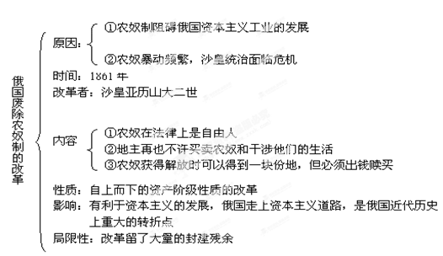  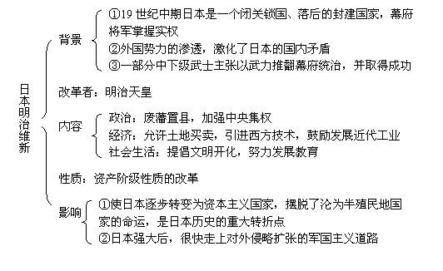
教学过程
创设情境 |  | 19世纪中期的日本面临着严重的民族危机，但是，在甲午中日战争中却打败清政府并强迫请政府签定丧权辱国的《马关条约》。那么曾经弱小的日本是怎样摆脱民族危机并发展强大起来的？强大起来后对周边近邻产生了什么影响？同处在19世纪中期的俄国面临的社会问题是什么？又是通过什么手段解决的？让我们今天在本课中寻找答案吧！
探索新知 |  | - 俄国改革的原因是什么？  - 俄国何时开始改革？谁主持改革？主要内容是什么？  - 俄国改革的性质是什么？有什么历史意义？  - 19世纪的日本存在那些社会问题？  - 日本何时开始改革？谁主持改革？主要内容是什么？  - 日本改革的性质是什么？有什么历史意义？
知识应用 |  | 1.关于1861年俄国农奴制改革的表述，不正确的是  A．俄国农奴获得了人身自由 B．农民可以无偿得到一块“份地”  C．不得再任意交换和买卖农民 D．使俄国走上了发展资本主义的道路  2. 下面是19世纪六七十年代俄国机器制造业统计表，导致其变化的主要原因是俄国  A．赢得了克里米亚战争 B．解放了黑人奴隶  C．废除了农奴制 D．实行了五年计划  3. 19世纪中期，为促进资本主义经济发展而开始走上资本主义道路的事件有  ①日本明治维新 ②美国南北战争 ③俄国1861年改革 ④中国洋务运动  A．①②③ B．①③ C．①③④ D．①④  4. 由于各国的情况不同，走上资本主义道路的时间和方式也不尽相同。以下国家中，走上资本主义的时间最晚的是  A.英国 B.法国 C.美国 D.日本
  时间 | 企业数 | 工人数量 | 产值（千卢布）
  1860年 | 99 | 11600 | 7954
  1879年 | 287 | 42000 | 51937
拓展延伸 |  | 1.亚历山大二世说：“与其等农民自下而上起来解放自己，还不如自上而下解放农民。”从他的话中可以看出，俄国1861年的改革的根本目的是（ ）  A.顺应历史潮流 B.废除农奴制 C.加强沙皇专制 D.维护贵族地主的利益  2. 如果请你给俄国沙皇亚历山大二世画像，可以选择的历史场景是（ ）  A.他率领议会军击溃查理一世王军 B.他领导了宪章运动  C.他颁布了《法典》 D.他签署了废除农奴制的法令  3.下列改革中，重视发展教育，提倡普及初等教育的是（ ）  A.商鞅变法 B. 明治维新 C. 大化改新 D.俄国1861年改革  4.有关明治维新对日本的影响的下列说法正确的是（ ）①使日本摆脱了沦为半殖民地国家的危机②使日本逐步转变为资本主义国家③使日本很快走上对外侵略扩张的道路④彻底消除了封建残余  A. ①②③ B. ②③④ C. ①③④ D.①②④  5. 19世纪中期，俄国资本主义经济发展的巨大障碍是（ ）  A．外来入侵 B．国家的分裂 C．落后的农奴制 D．黑人奴隶制  6. 明治维新的内容表达不正确的是（ ）  ①“废藩置县，加强中央集权 ②鼓励发展近代工业，允许土地买卖 ③农奴在获得“解放”时可以得到一块份地 ④提倡文明开化，求知于世界  A．①②③④ B．②③④ C．①②③ D．①②④  7. “农民获得‘自由’的时候，已经被剥夺得一干二净。”这是列宁对下列哪次改革的评价（ ）  A．苏联的新经济政策 B．中国的戊戌变法  C．日本明治维新 D．俄国的废除农奴制改革  8. 光绪帝、亚历山大二世、明治天皇的共同点是（ ）  A．大力提倡和发展近代教育 B．主张建立民主共和制  C．主张彻底废除封建制度，发展资本主义 D．进行过资产阶级性质的改革  9. 明治元勋大久保利通说：“大凡国之强弱，决定于人民之贫富，人民之贫富决定于物产多寡而物产之多寡又起因于是否鼓励人民之工业。”这段话体现的治国思想是（ ）  A．对外掠夺 B．工业立国 C．学习西方 D．鼓励人民富起来  10. 阅读材料：  1856年3月，沙皇……在对莫斯科贵族的一次讲话中指出：“……现行的农奴领有制不能一成不变，与其等待农奴自下而上地来解放自己，倒不如从上面来废除农奴制度，解放农奴为好。”他后来又在国务会议上强调：“继续拖延只会引起更大的灾祸，对整个国家，特别是对地主会造成有害的、灾难性的后果。因而宜尽快通过改革方案。”  请回答：  （1）这位沙皇是谁？他针对哪次改革而言的？  （2）这次改革的性质是什么？这次改革对俄国的发展起了怎样的促进作用？  （3）日本也在稍后发生了同样性质的改革，你知道日本这次改革的名称吗？
回顾反思 |  | 通过引导学生思考和探究“俄国1861年改革的进步性和局限性”，培养学生辩证地分析问题和全面地评价历史事件的能力。通过引导学生分析比较日本明治维新与同一时期发生的中国戊戌变法的异同，培养学生运用历史唯物主义观点认识历史现象的能力。
作业 |  | 导学练

